МИНИСТЕРСТВО НАУКИ И ВЫСШЕГО ОБРАЗОВАНИЯ РОССИЙСКОЙ ФЕДЕРАЦИИ
Федеральное государственное автономное образовательное учреждение высшего образования
«КРЫМСКИЙ ФЕДЕРАЛЬНЫЙ УНИВЕРСИТЕТ им. В. И. ВЕРНАДСКОГО»
ФИЗИКО-ТЕХНИЧЕСКИЙ ИНСТИТУТ
Кафедра компьютерной инженерии и моделирования
«Вывод списков и RecyclerView»

Лабораторная работа
по дисциплине «Программирование в системах мобильной связи»
студента 4 курса группы ПИ-182(2)
Змитрович Никита Сергеевич
направления подготовки 09.03.04 «ПРОГРАММНАЯ ИНЖЕНЕРИЯ»

Проверил  Ассистент кафедры компьютерной  инженерии и моделирования | ______________  (оценка)  ______________  (подпись, дата) | Матюнина Я.Ю.

Симферополь, 2022

Цель:
Необходимо доработать приложение, создаваемое на лекциях.

Ход работы

Отклик на нажатия
Для того, чтобы повесить слушатель на весь ViewHolder нужно передать корневую View.
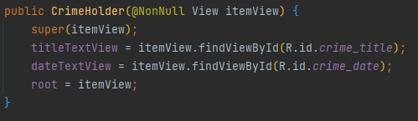
Рисунок 1 Корневое View во ViewHolder
А далее повесить слушатель на корневую View.
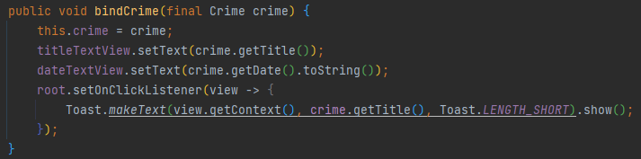
Рисунок 2 Установка слушателя на корневую View
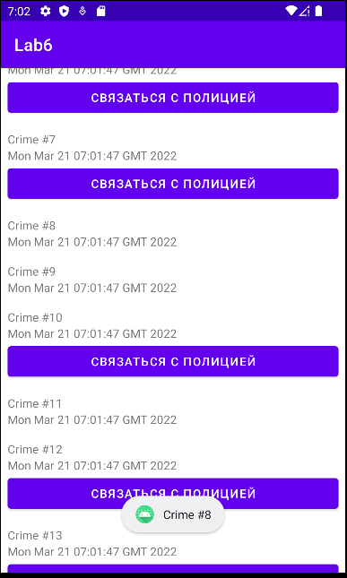
Рисунок 3 Результат

Типы View в RecyclerView
Для начала создадим layout и отдельный ViewHolder для серьезных преступлений.
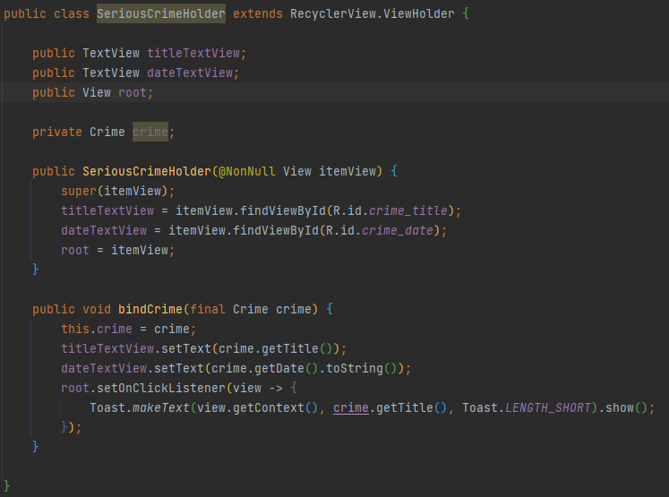
Рисунок 4 ViewHolder для серьезных преступлений
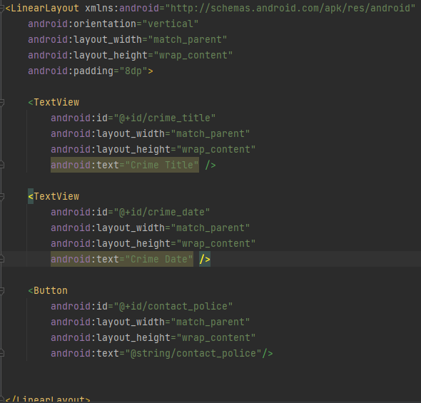
Рисунок 5 layout для серьезных преступлений
А далее создадим различные view type, чтобы отличать.
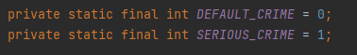
Рисунок 6 View типы
Зададим присвоения типа в зависимости от поля isRequiredPolice.
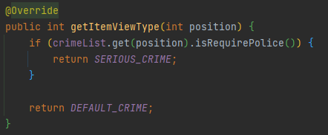
Рисунок 7 Логика присвоения типа
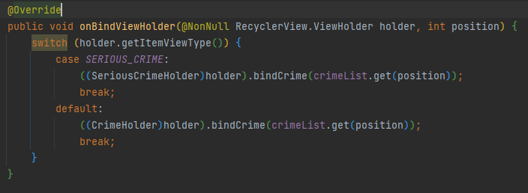
Рисунок 8 Логика создания ViewHolder
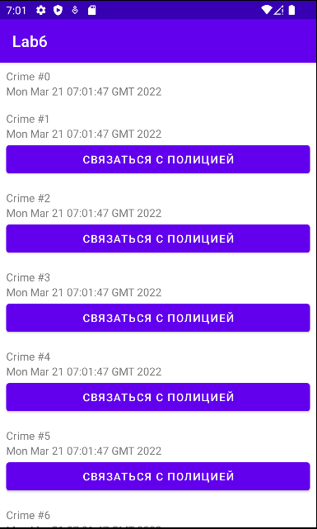
Рисунок 9 Результат

Вывод:
Доработали приложение создаваемое на лекциях.

